INDICAÇÃO N° 04/2013

INDICO ao Prefeito Municipal, Exmº. Dr Fernando Galvão Moura, nos termos regimentais, em obediência às normas preceituadas no nosso Código de Posturas e nas Leis nºs 4256 e 4257/2010, priorize ações de vistoria e consequentes providências em relação ao terreno de propriedade do próprio município no final da Avenida Maria Dias, que é um Lixão a céu aberto para devida limpeza, e manutenção do local, inclusive com fiscalização para que não haja despejo de materiais diversos neste local.

Justificativa

Terreno destituídos de uma limpeza periódica contribuem para a proliferação de insetos e de pequenos animais. Sem contar que configura uma situação não condizente para área urbana e, assim, contraria o nosso Código de Posturas em seu Capítulo X, Artigo 181, § 1º, e também no Capítulo XI, Artigo 187, § 5º, E, sendo o terreno público, a Administração, deverá dar o exemplo, principalmente pelo artigo 1º desta mesma Lei nº 2131.
Aliás, não é por falta de legislação que a Administração fica impedida de atuar neste caso, pois, apesar do assunto já vir preceituado no Código de Posturas, o Poder executivo ainda promulgou as Leis nº 4256/2010 e 4257/2010, de igual teor, dispondo sobre a obrigatoriedade da manutenção de limpeza de terrenos urbanos, onde, os proprietários ou possuidores a qualquer título de terrenos baldios ou não, são obrigados a mantê-los limpos, roçados e drenados, ficando sujeitos à multa pelo descumprimento.
Tendo a Administração Municipal toda estrutura legal e física para cumprir suas obrigações, é inadmissível ainda sermos interpelados a respeito por tantos munícipes, que cobram ações emergenciais e definitivas, além do que já foi alvo de várias denúncias nos meios de comunicação escrita ,falada e televisiva e por caracterizar graves riscos a saúde pública, e pelos riscos de contaminações diversas por ter sido depósito de lixos hospitalares, medicamentos , inclusive pelo chorume que poderá afetar o lençol freático ainda sendo um total desrespeito ao munícipe e ao meio ambiente.
Peço atenção para observação de um mini lago que se formou contendo grande acúmulo de água, conforme demonstram as fotos em anexo.

[...] o lixo representa componente que não pode ser desprezado no estudo
da estrutura epidemiológica de vários agravos à saúde. Contudo sua
influência se faz sentir principalmente por vias indiretas. Assim é que ele
propicia condições que facilitam, ou mesmo possibilitam, a ação de
múltiplos fatores. Do conjunto destes últimos resultam, como efeitos, os
vários inconvenientes à saúde e bem-estar da comunidade. (FORRATINI
apud MOTTA, 1994, p.355)
Pelo exposto, peço que a Administração tome urgentemente as providências sugeridas.

Bebedouro, Capital Nacional da Laranja, 02 de Janeiro de 2013

Dr. Tiago Bosco de Souza Elias
Vereador PCdoB
Ind.05-2013

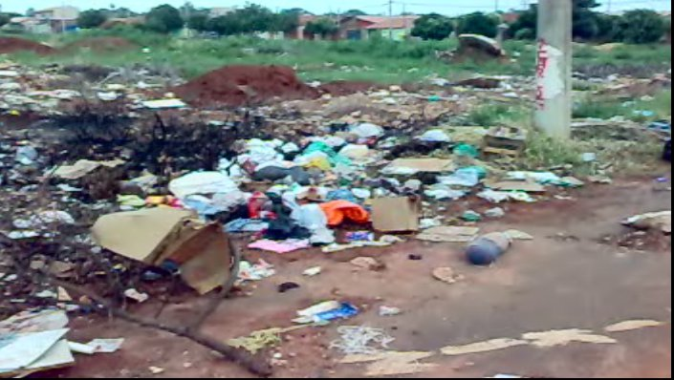

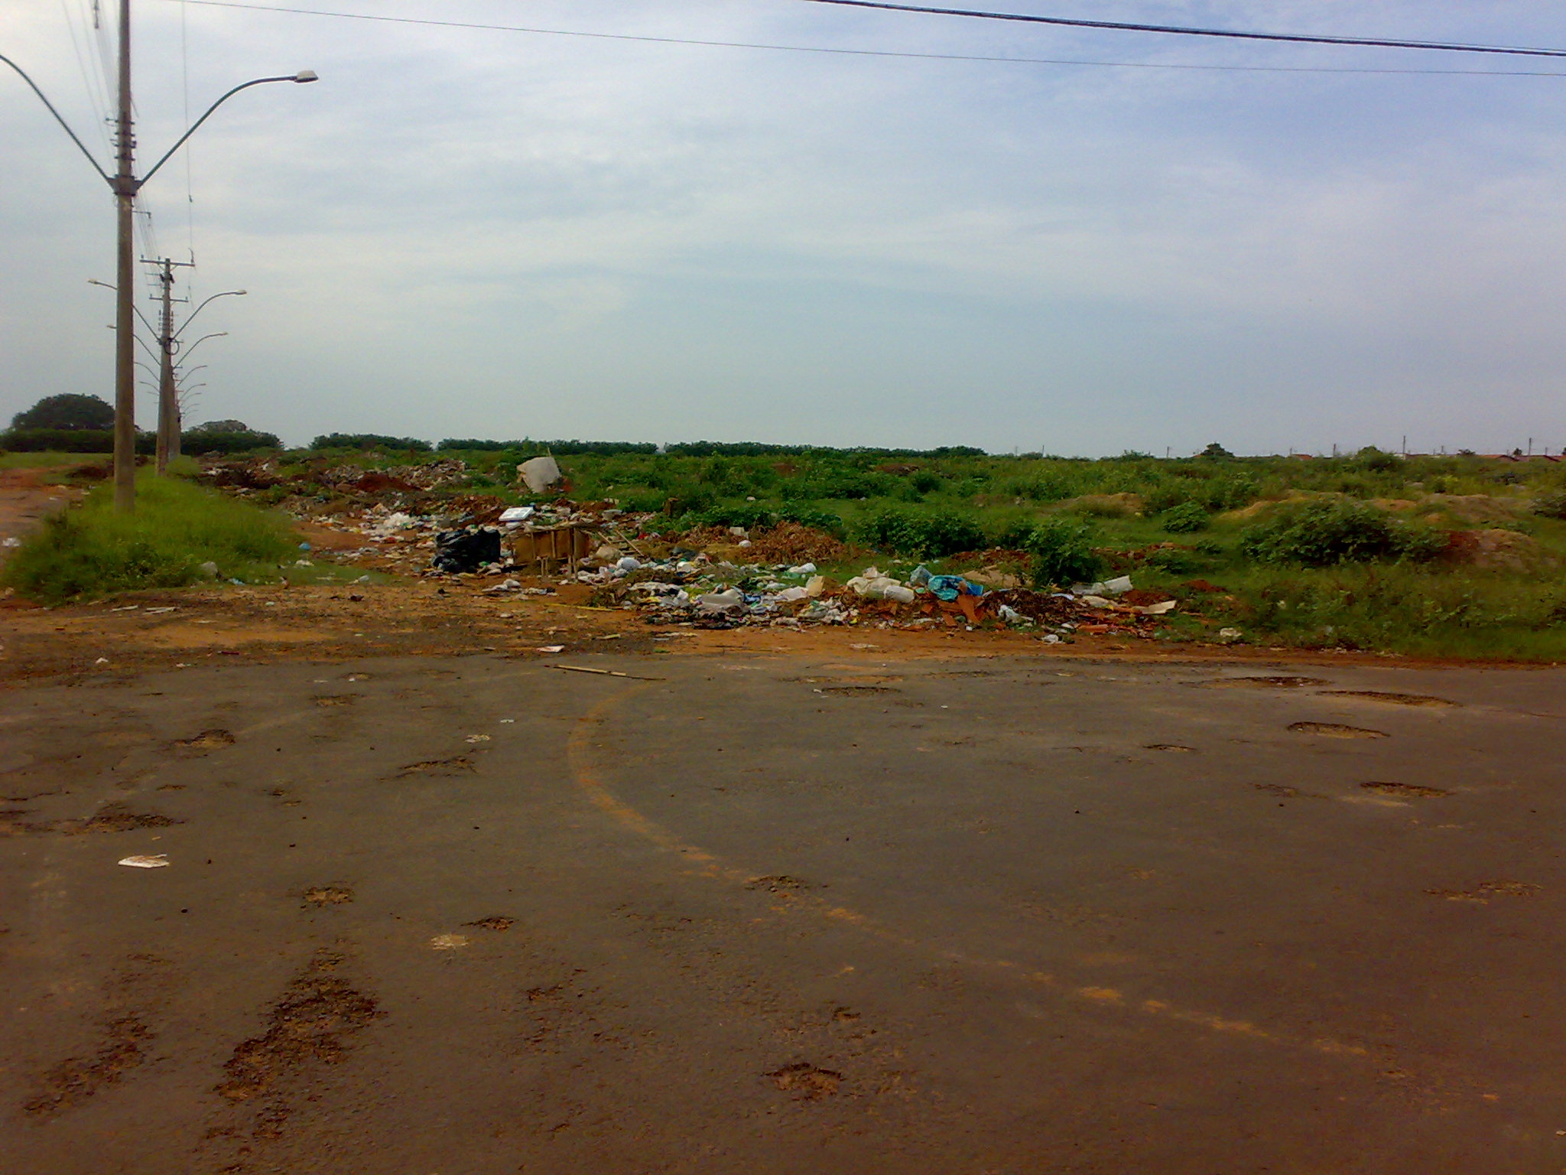

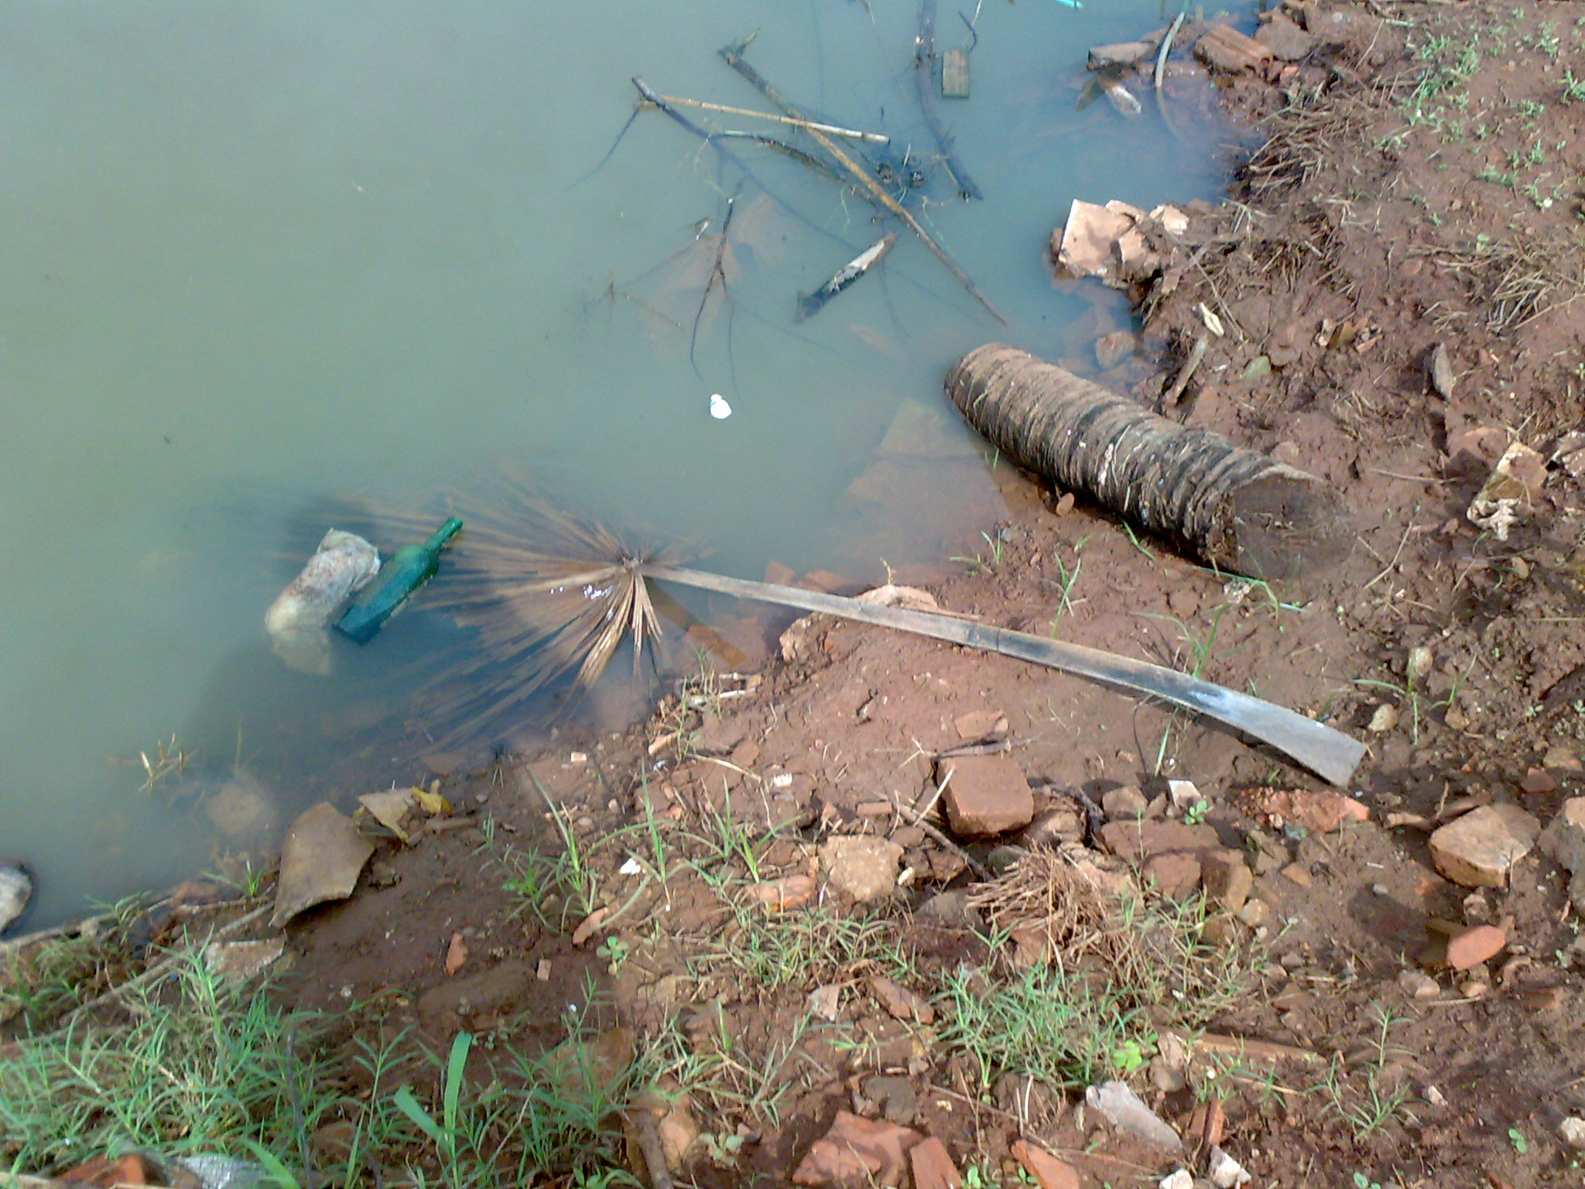

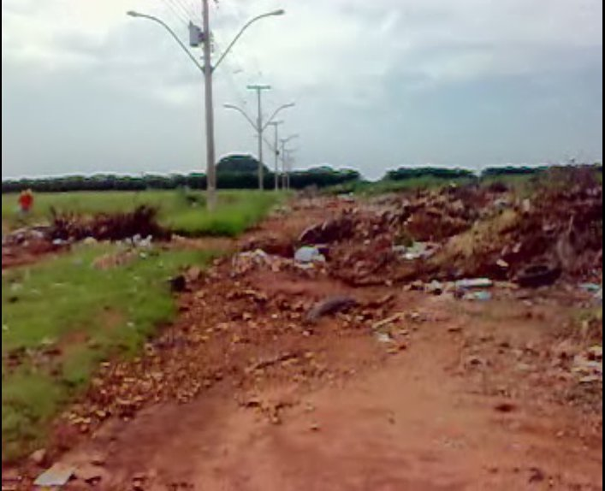
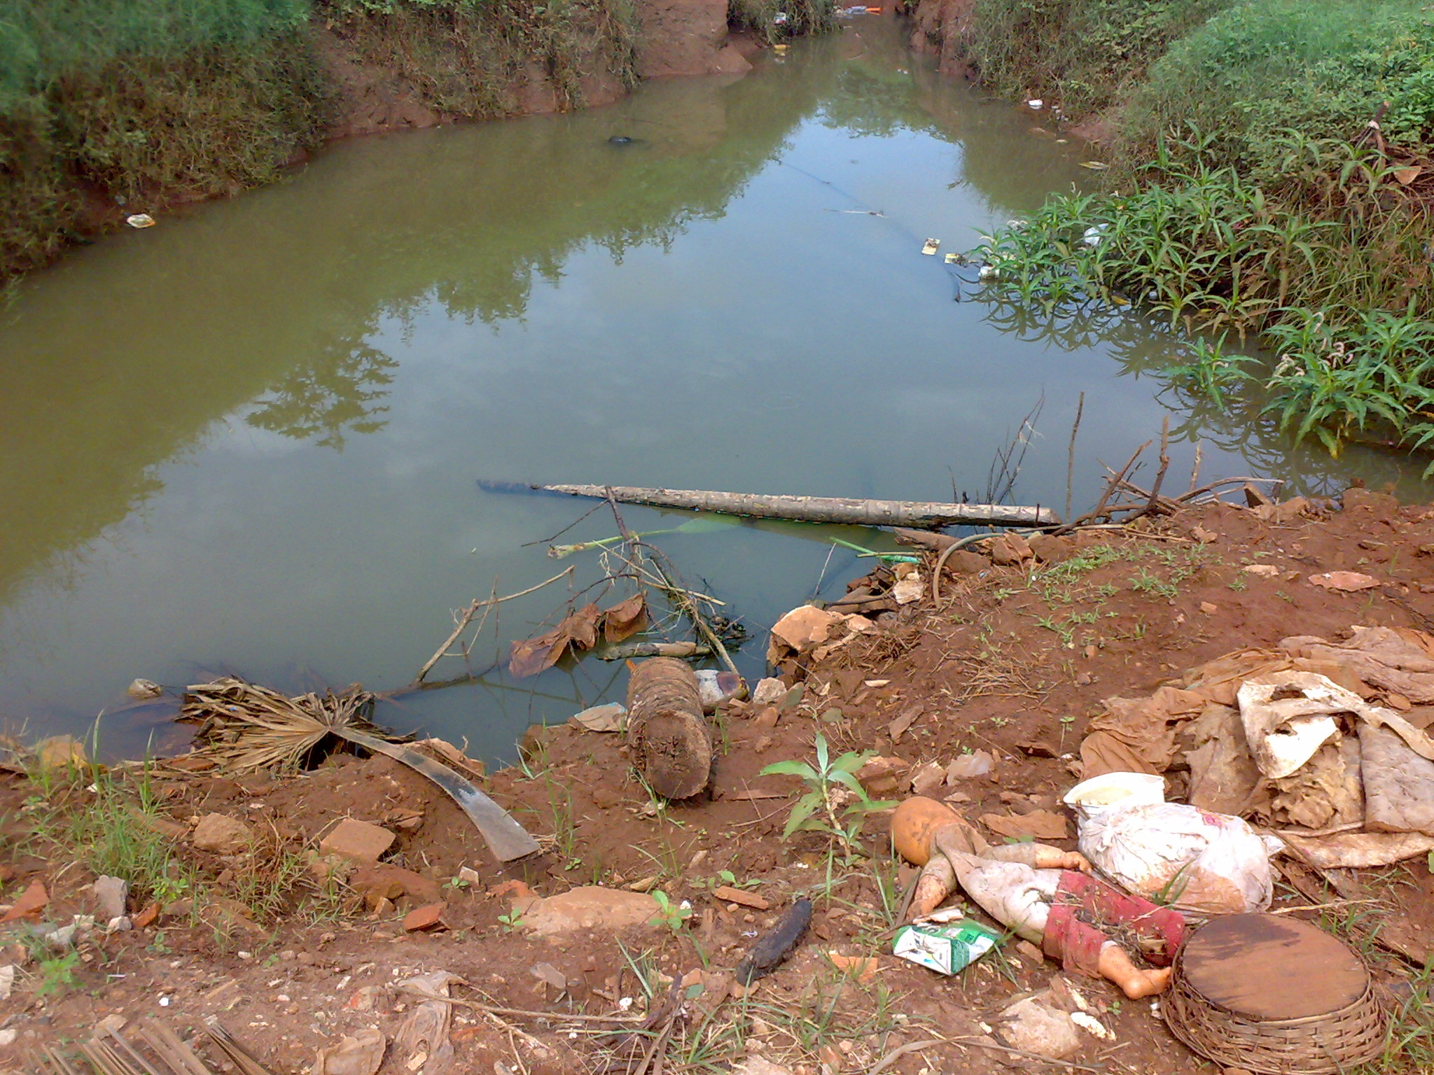
Senário ideal para proliferação do mosquito da dengue
